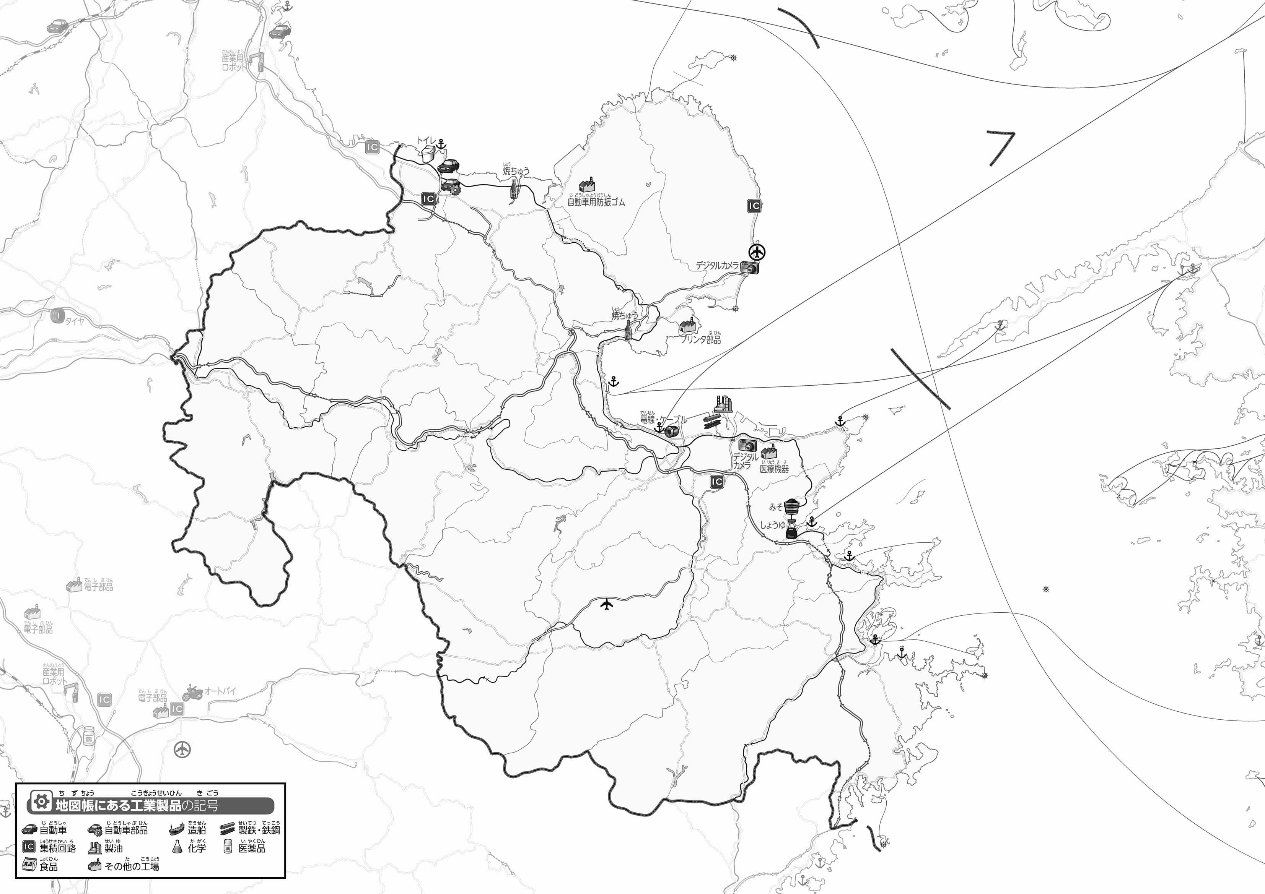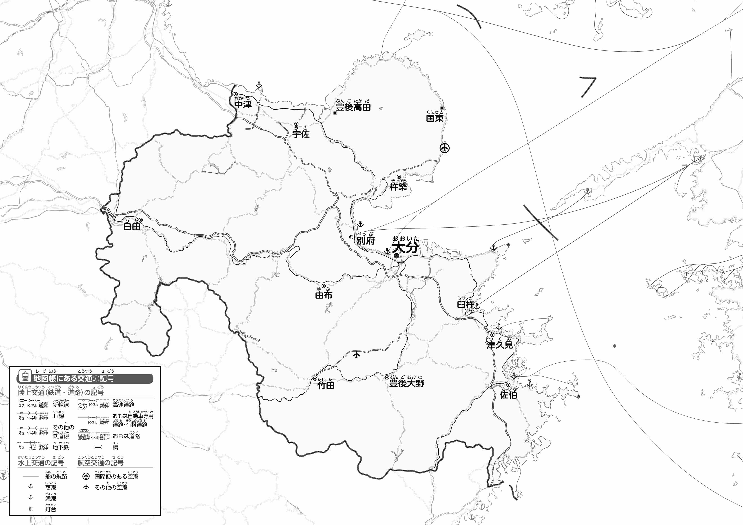

教授用資料

（　　　　　　　　　　）

1. がっているのを〇で囲んでみよう。
2. をでなぞってみよう。また、・を〇でかこんでみよう。

●のようす

●おもな

1. の２つのをて、づいたことをの□にいてみよう。

ヒント：つくられたものは、どのようにばれているのかな？

47「」をてやってみよう！（・）

* **県内には自動車やICなどいろいろな工場がある。大分市や中津市に大きな工場がある。**
* **高速道路や港・空港の近くに工場がある。　　　　　　　　　　　　　※解答例です**